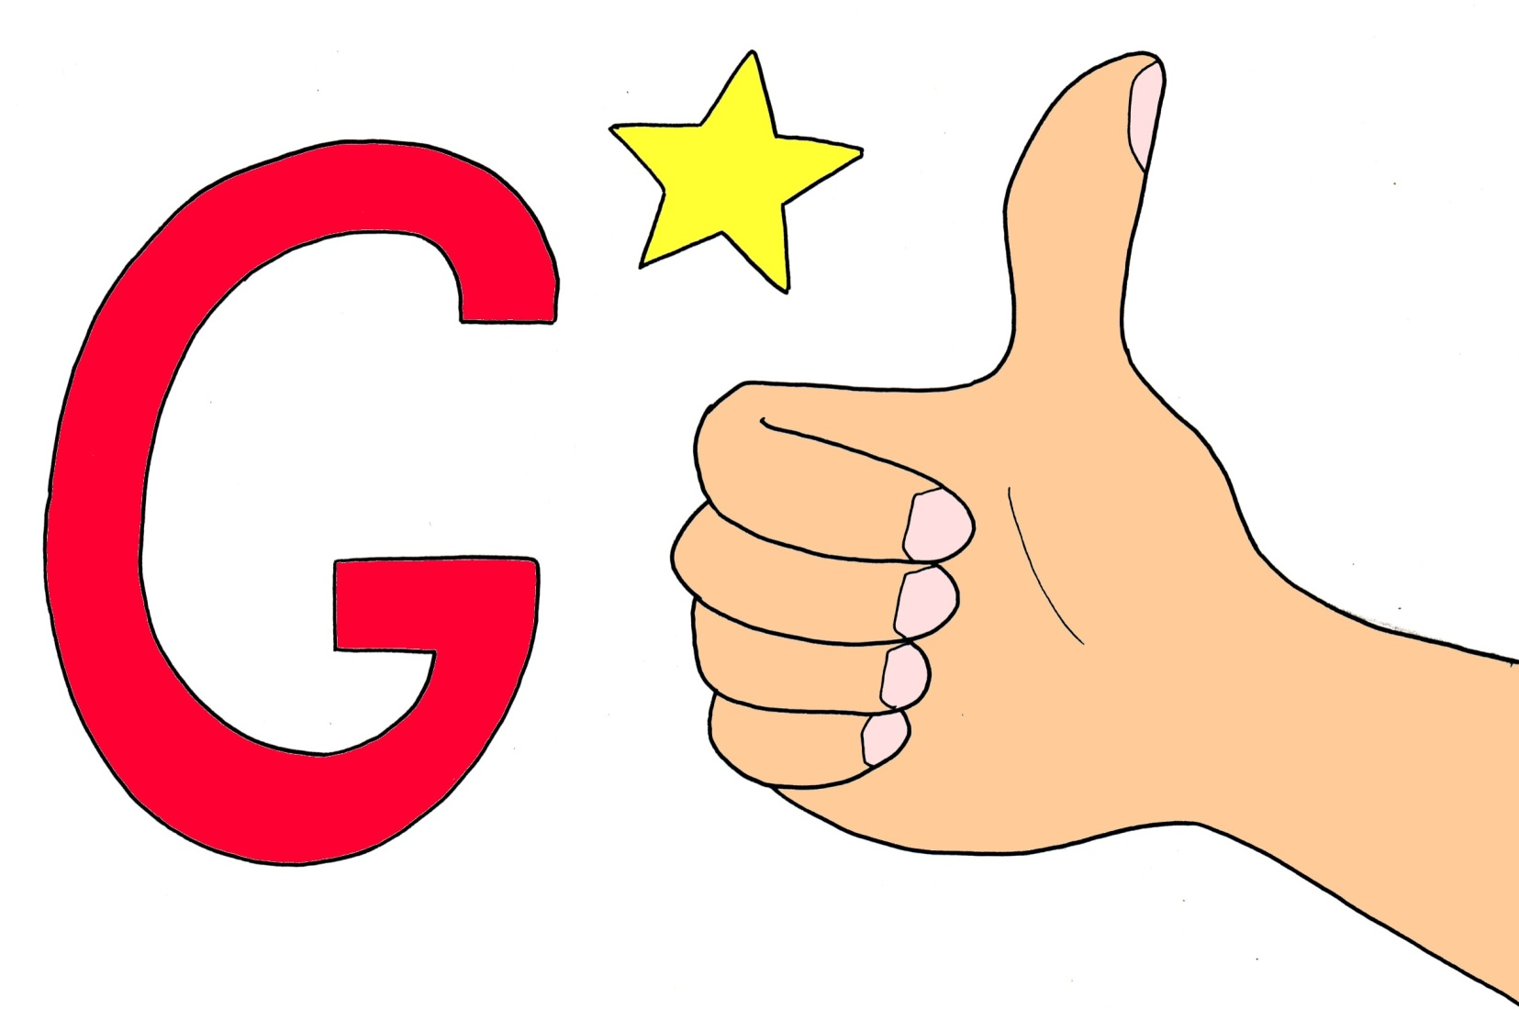

Good .

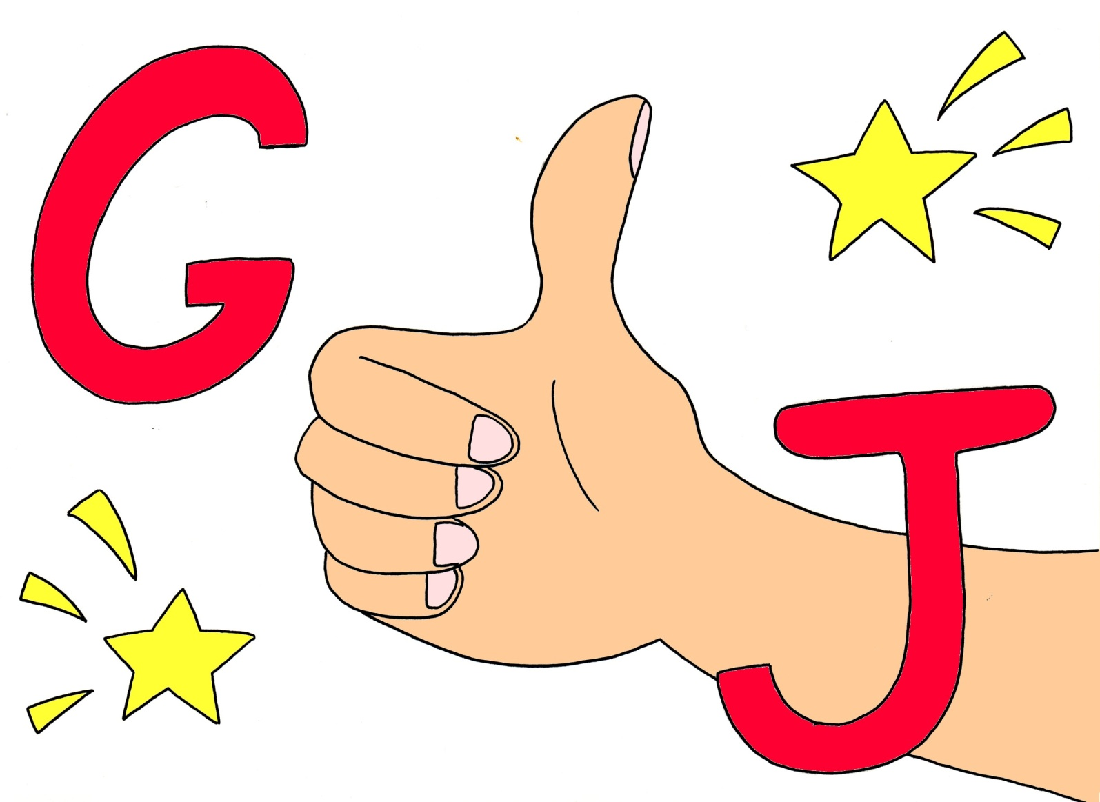

Good job.

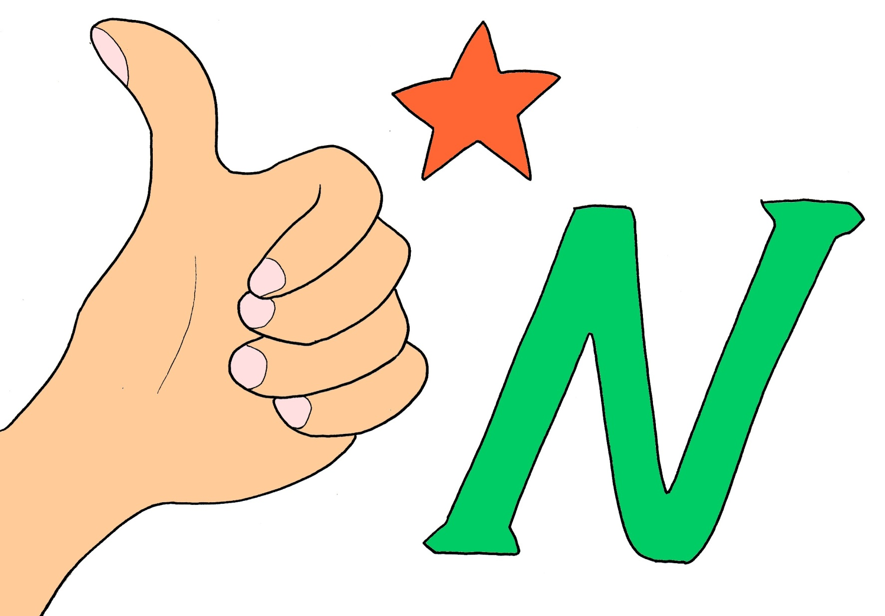

Nice.

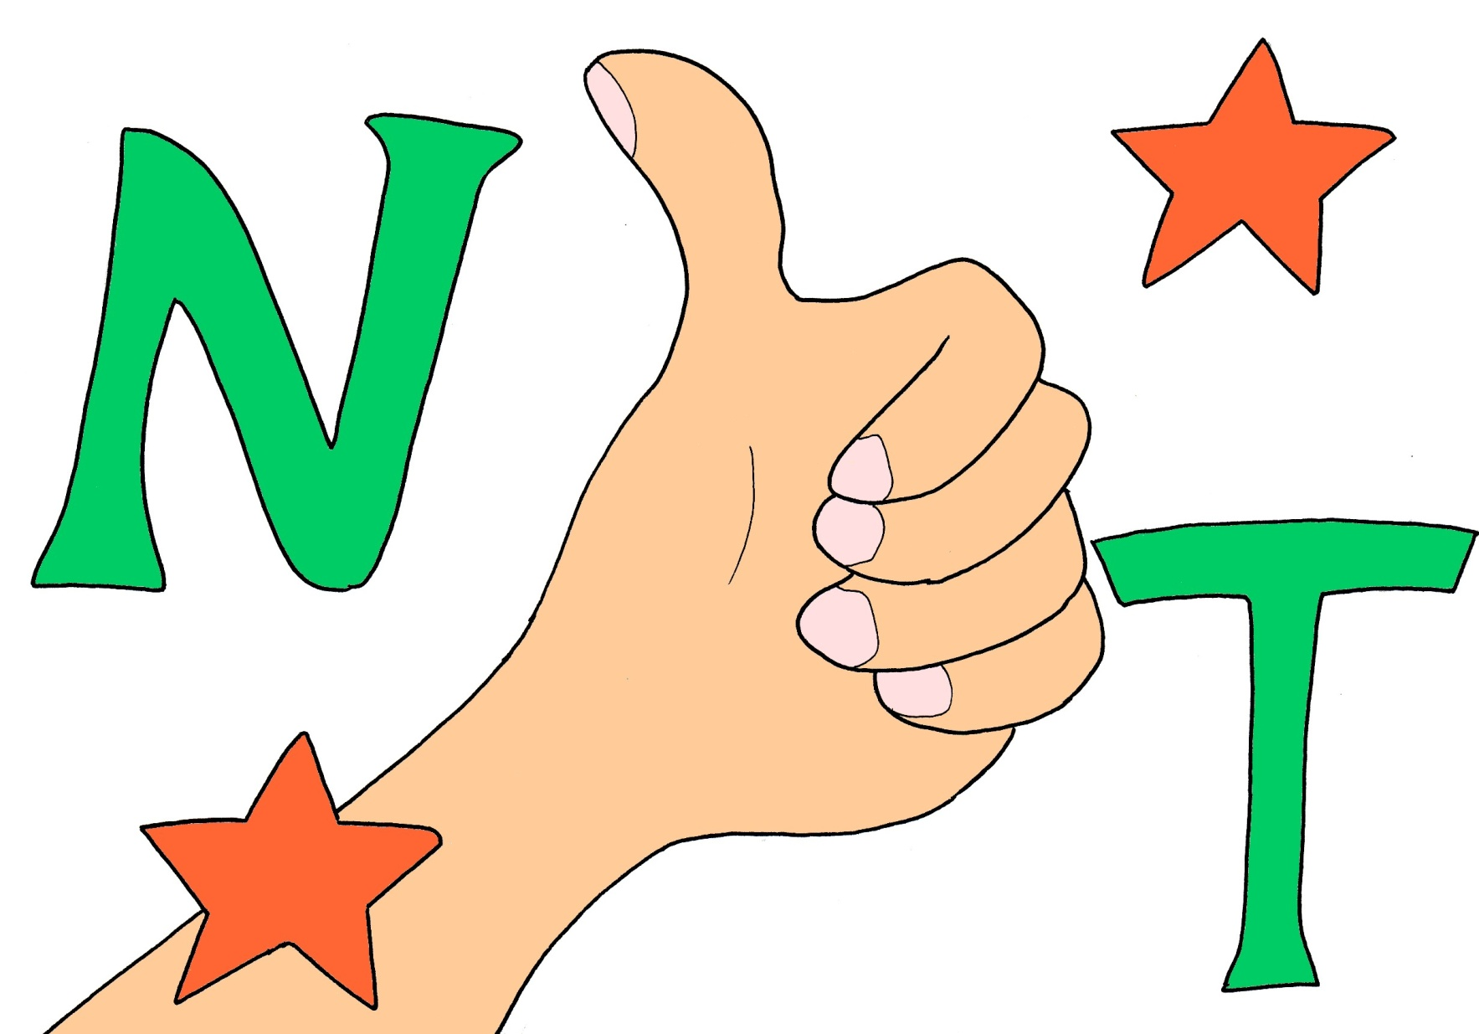

Nice try.

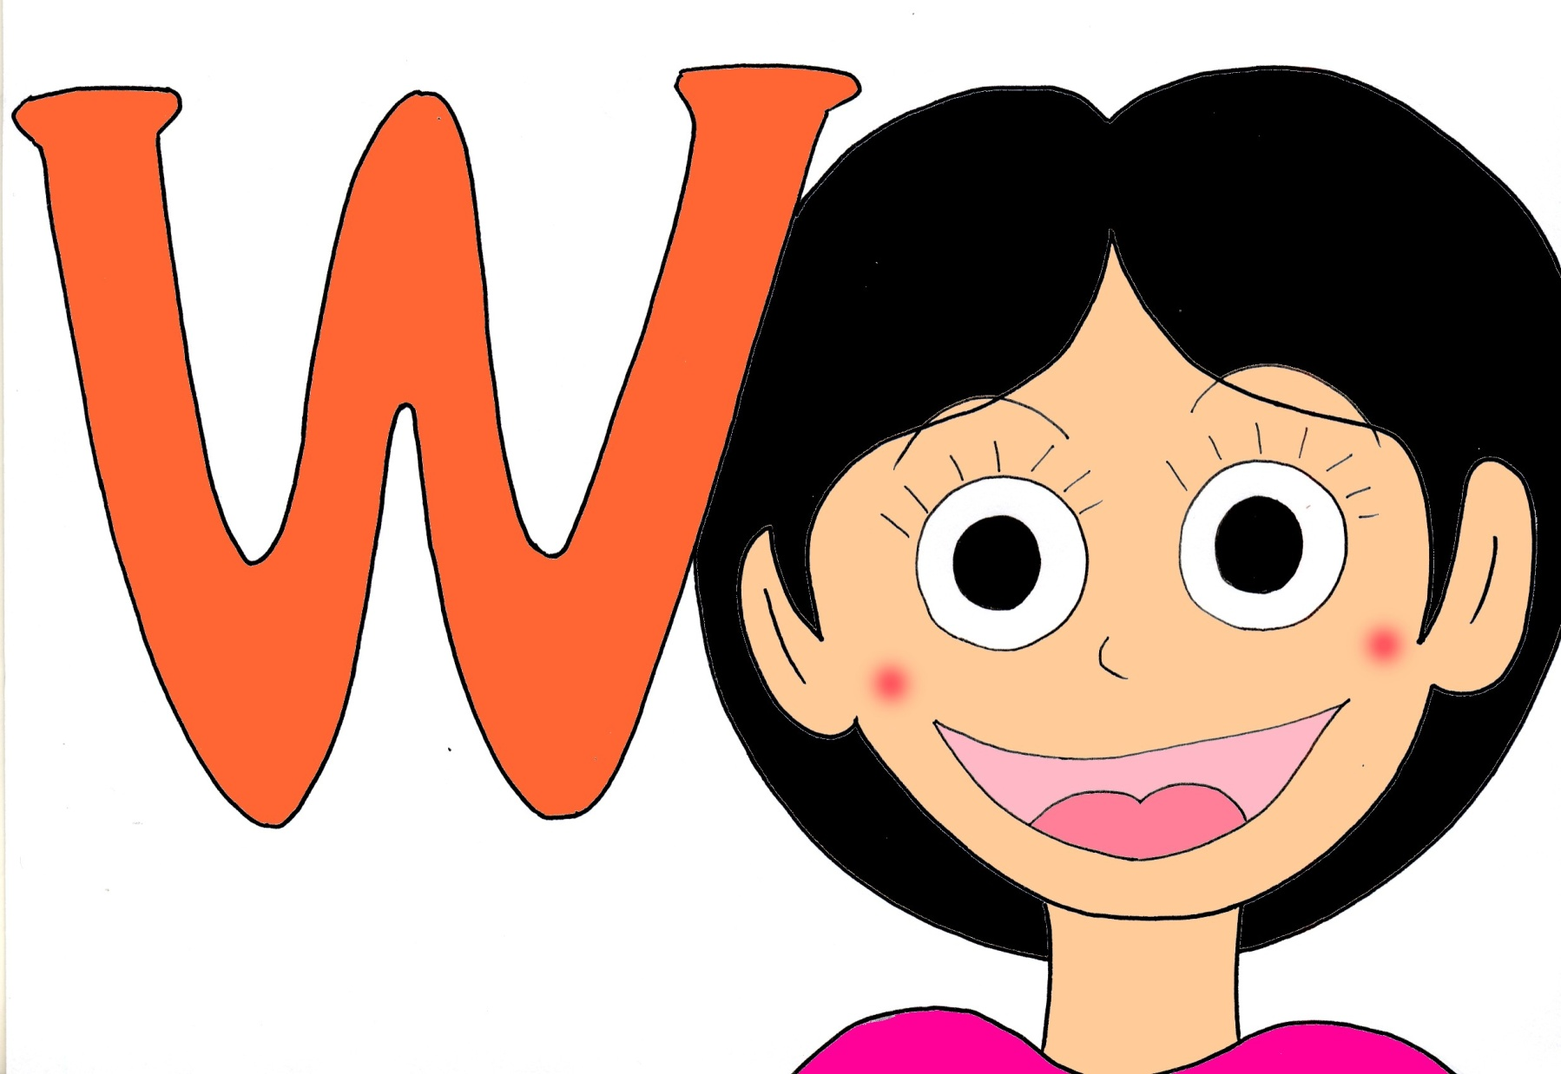

Wow.

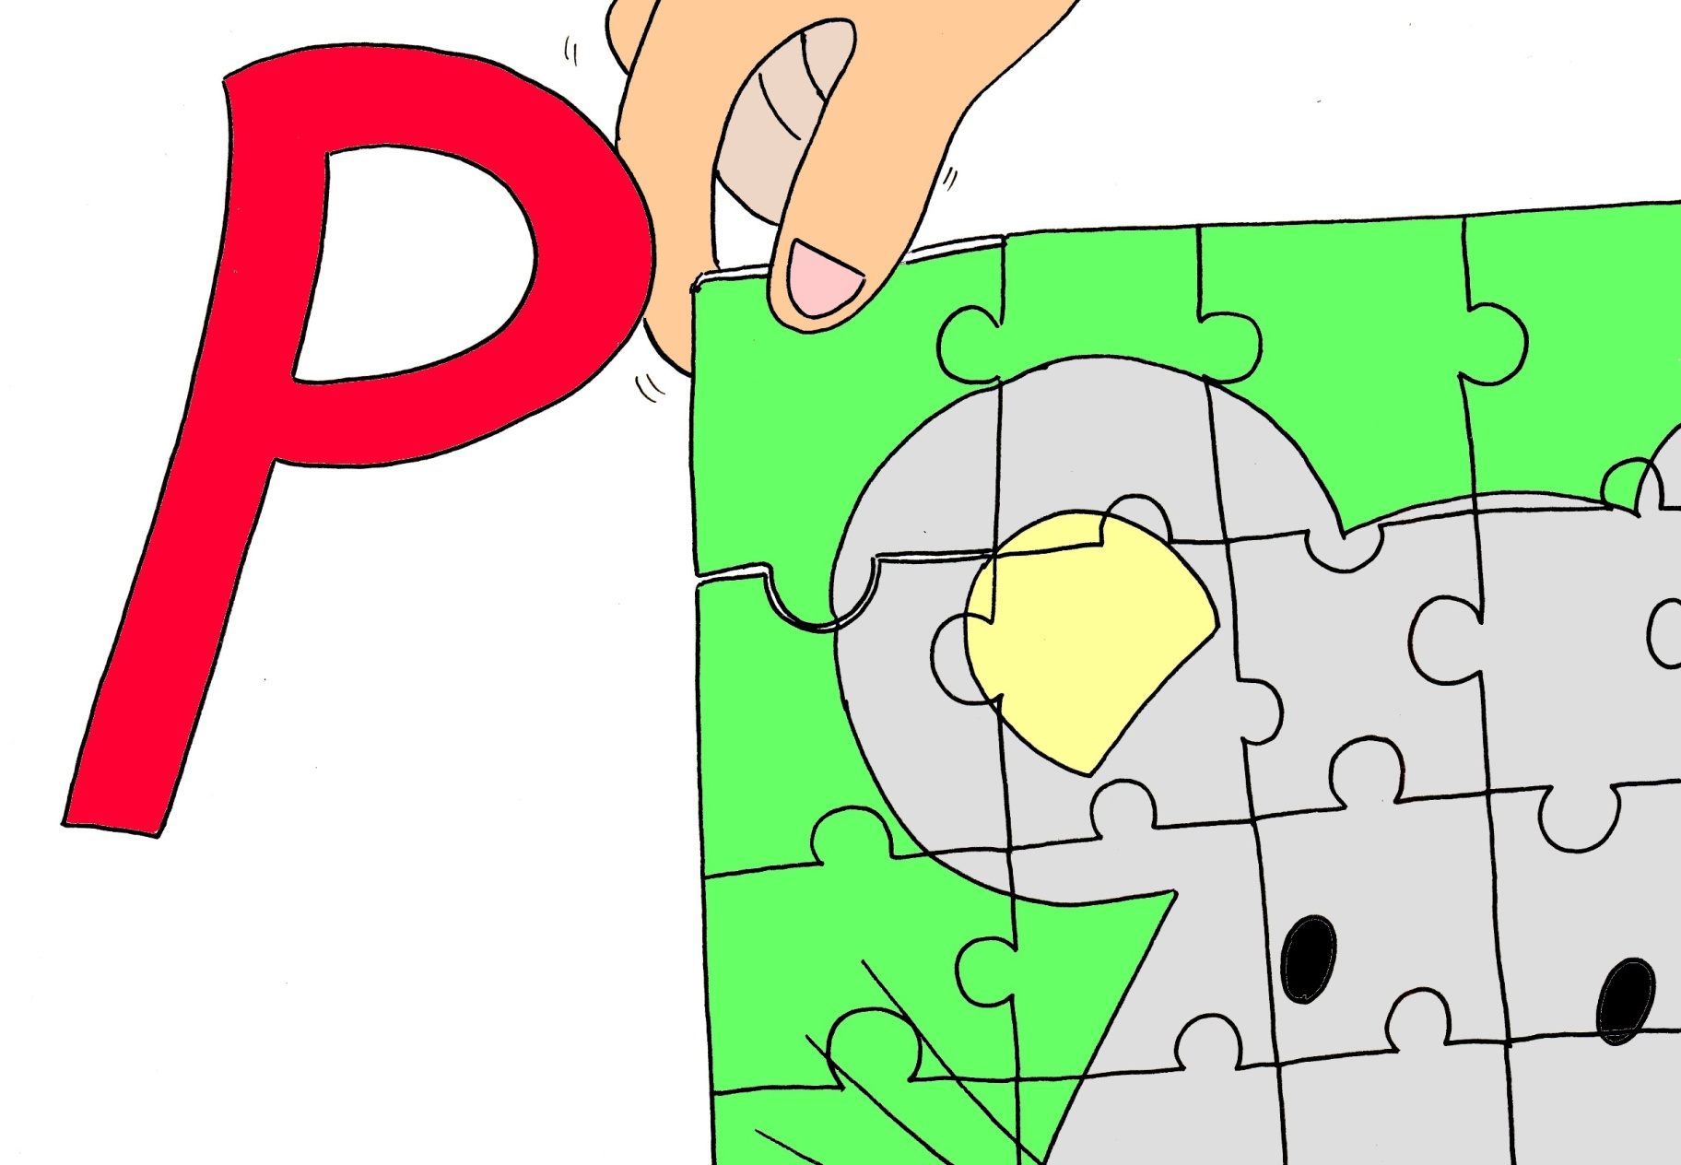

Perfect.

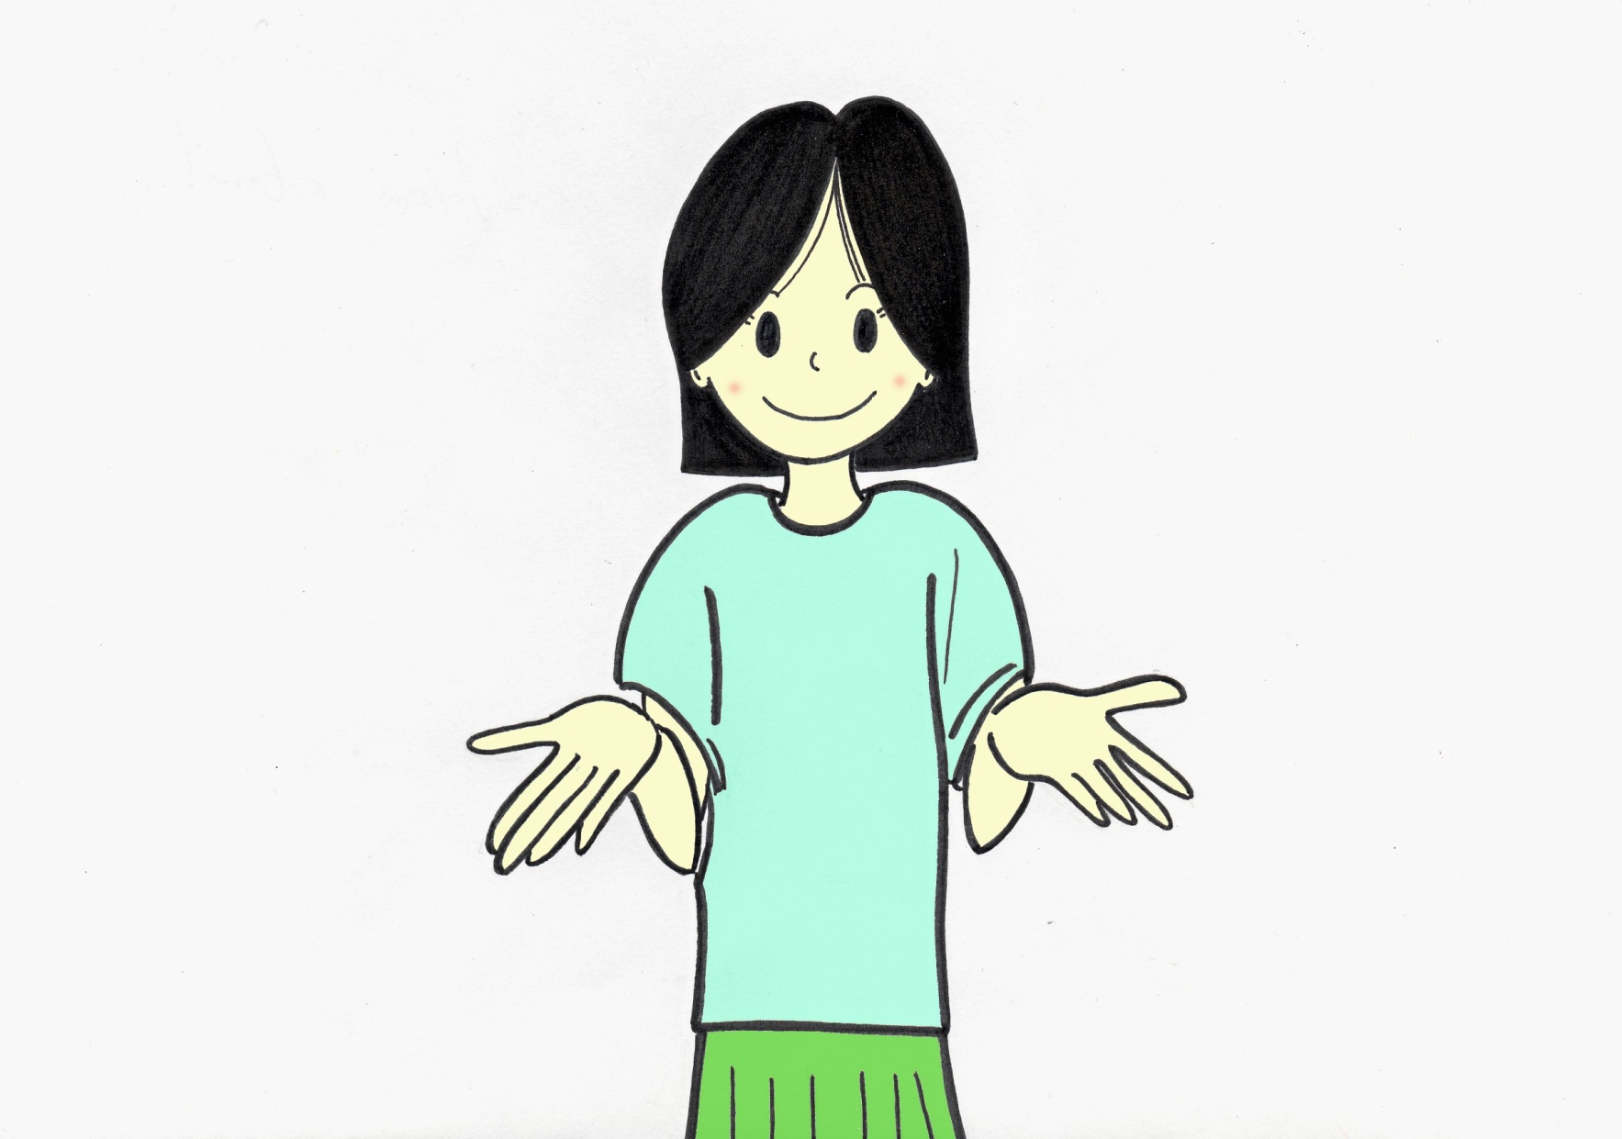

**How about you?**

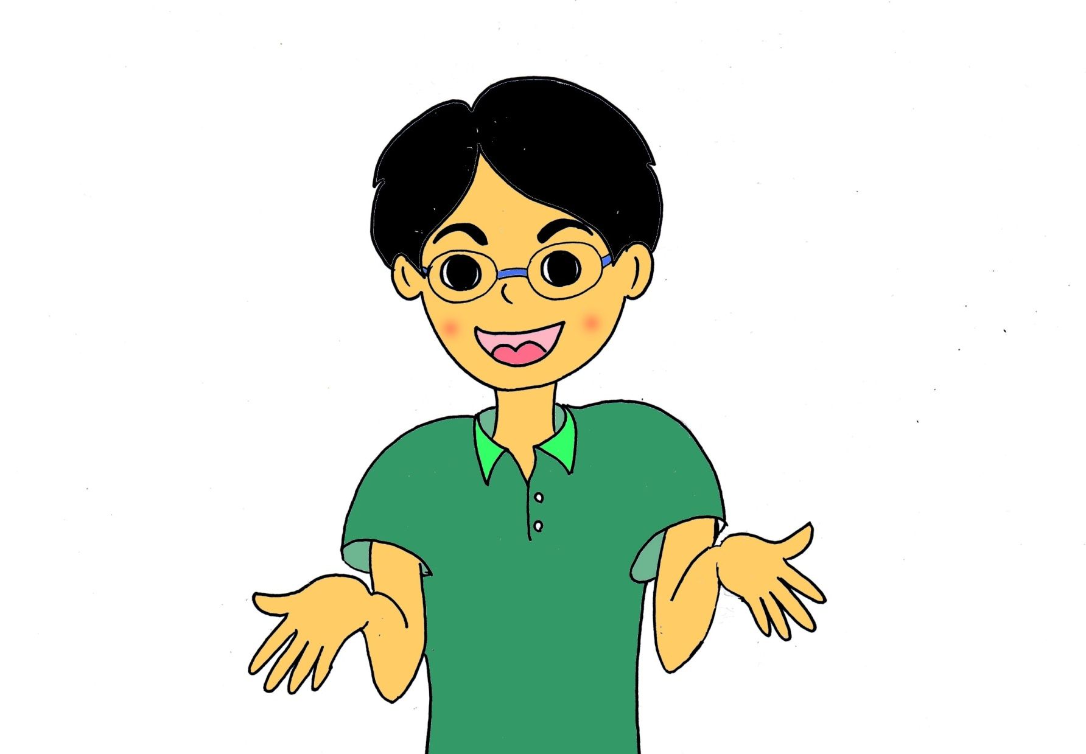

**And you?**

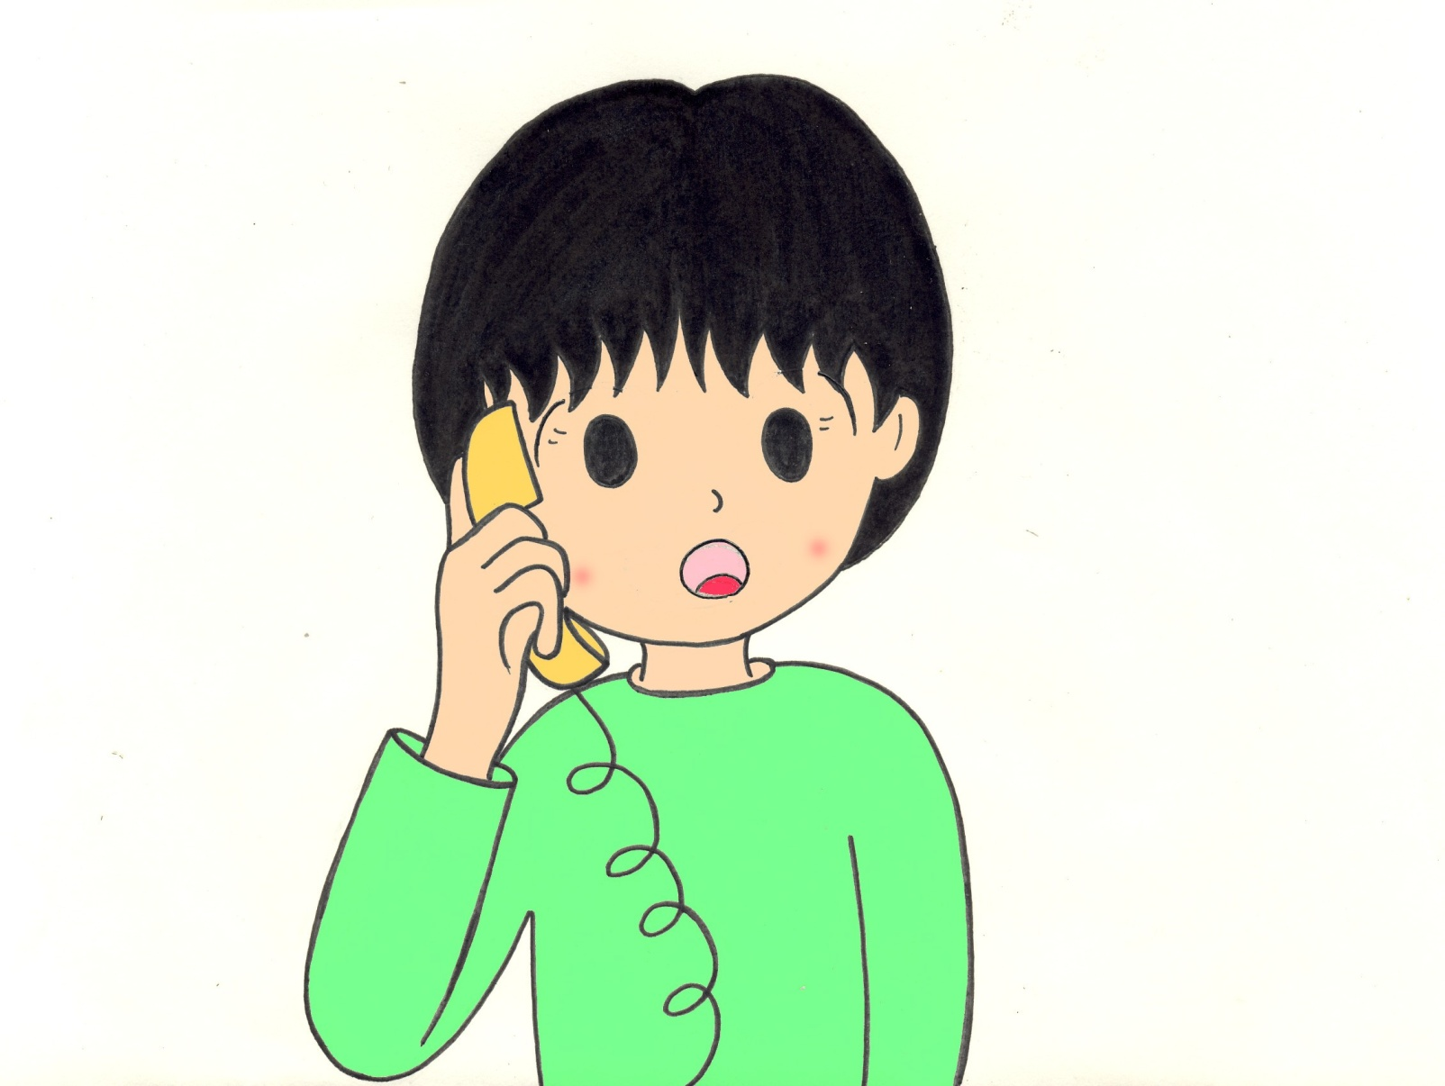

**Pardon?**

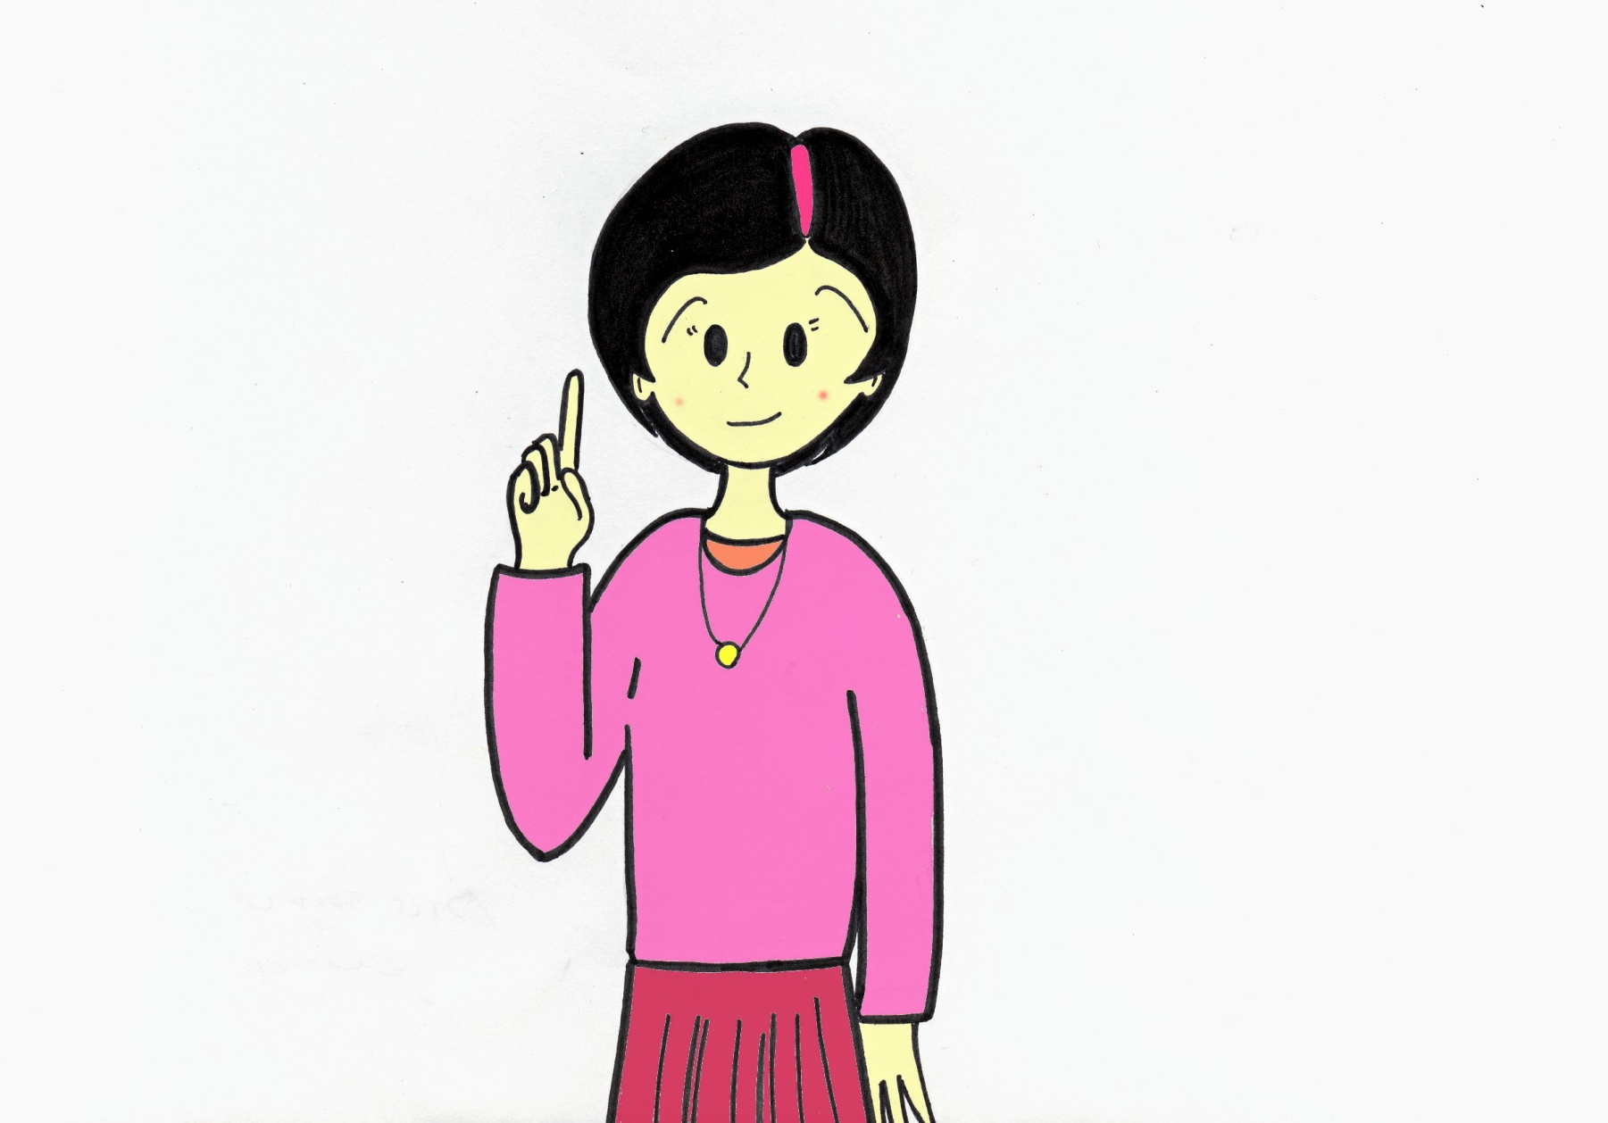

**Once more,please.**

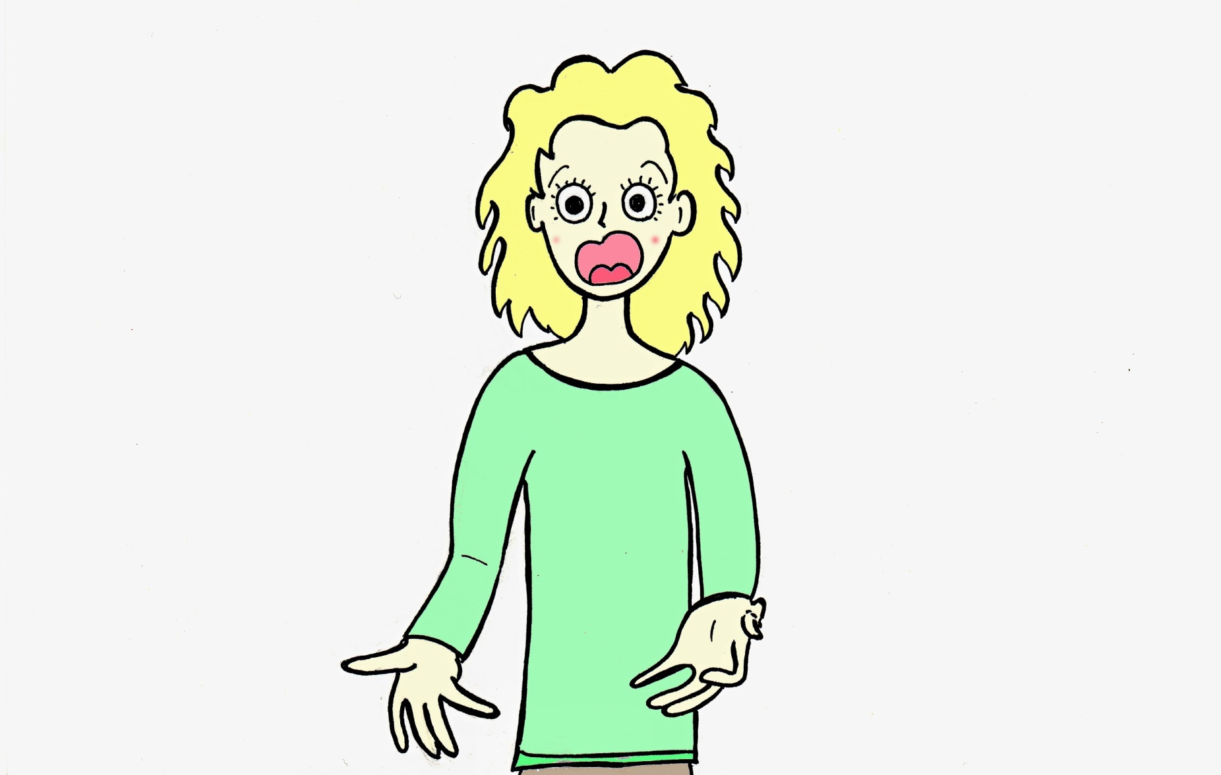

**Really?**

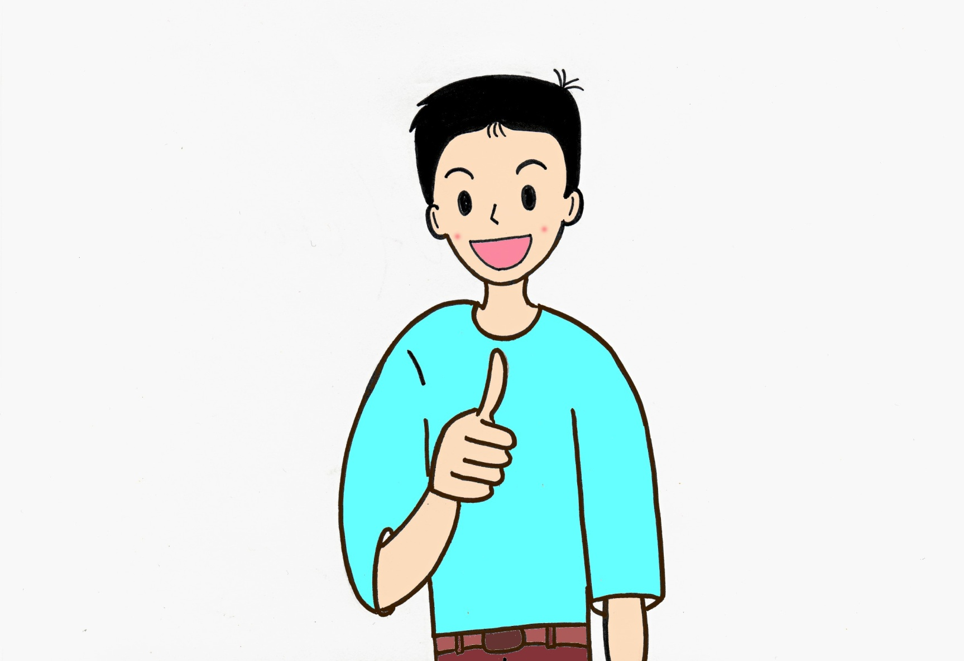

**Of course.**

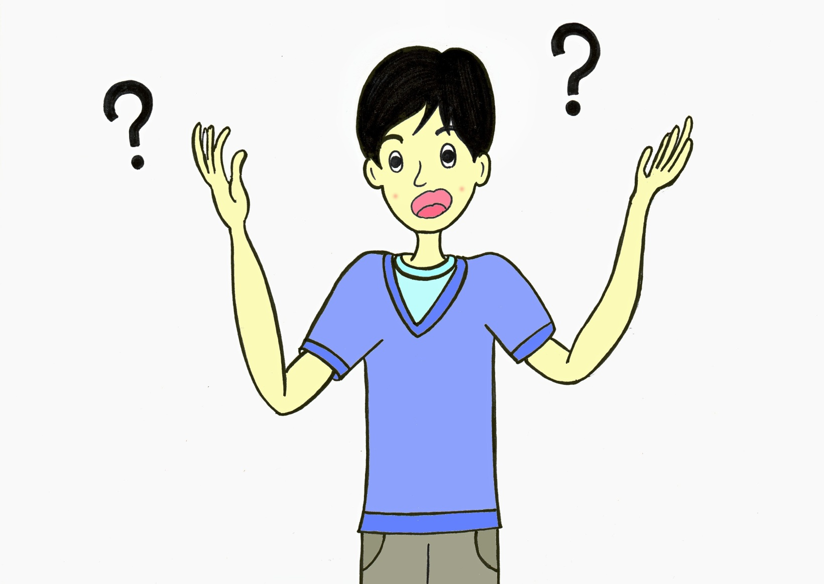

**Why?**

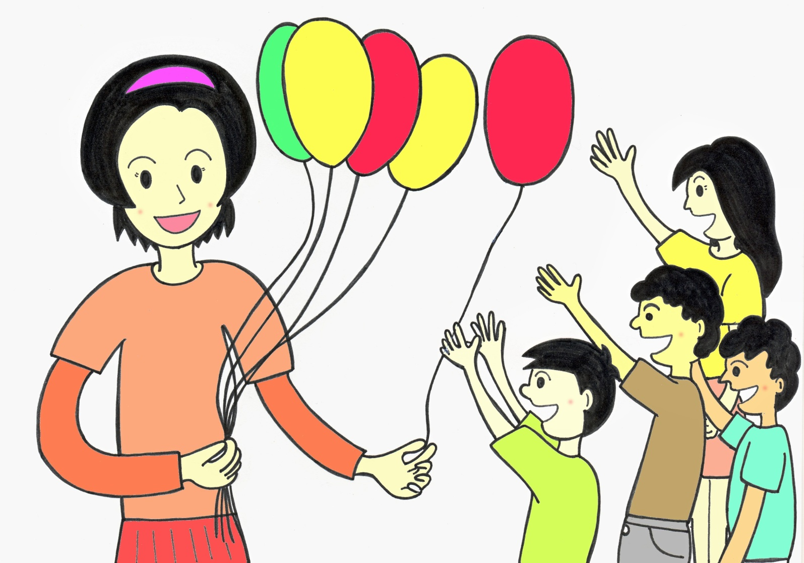

**Who’s next?**

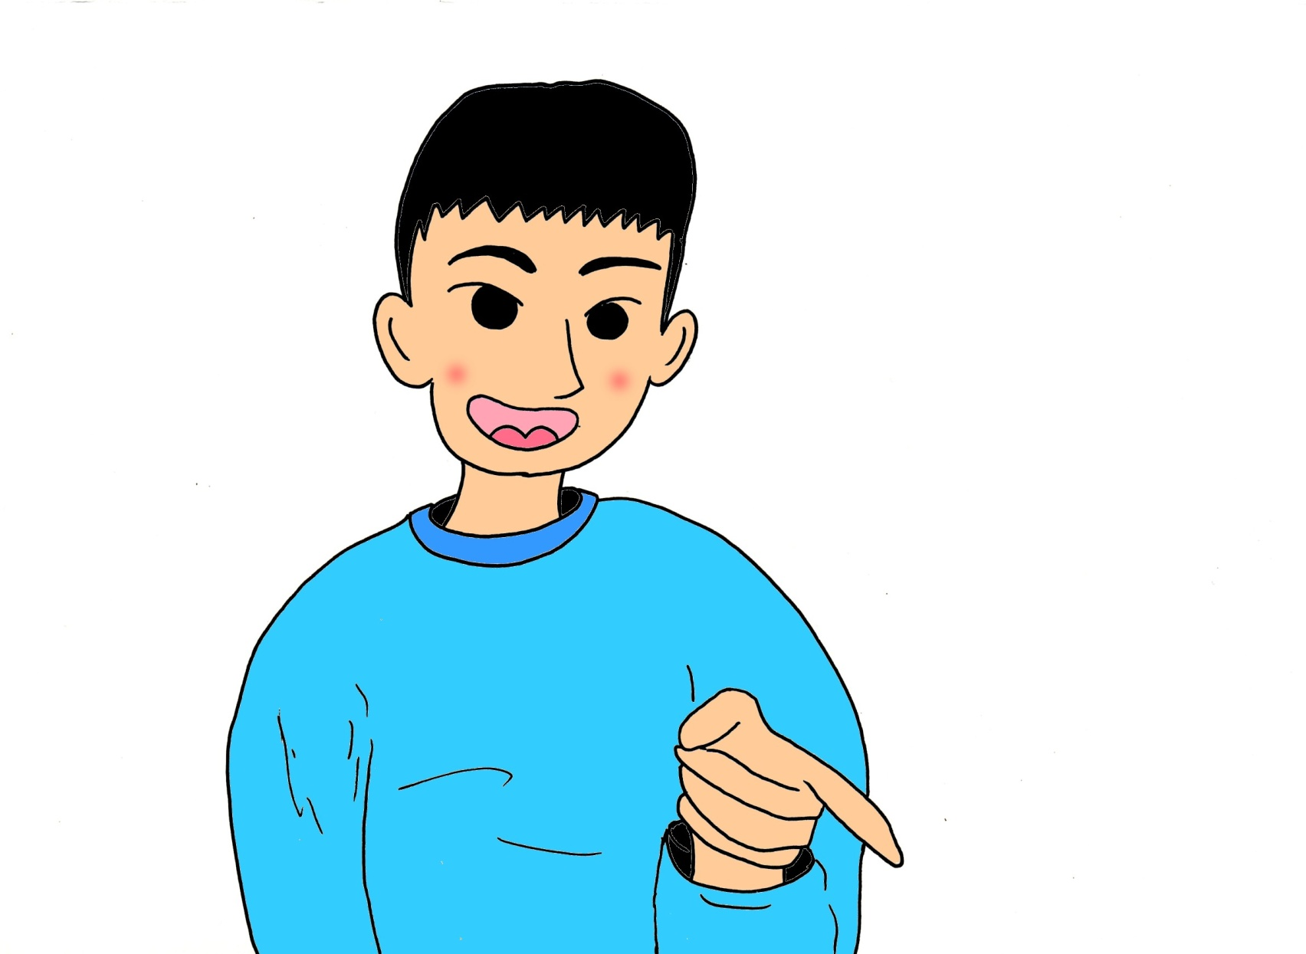

**Do you know～?**

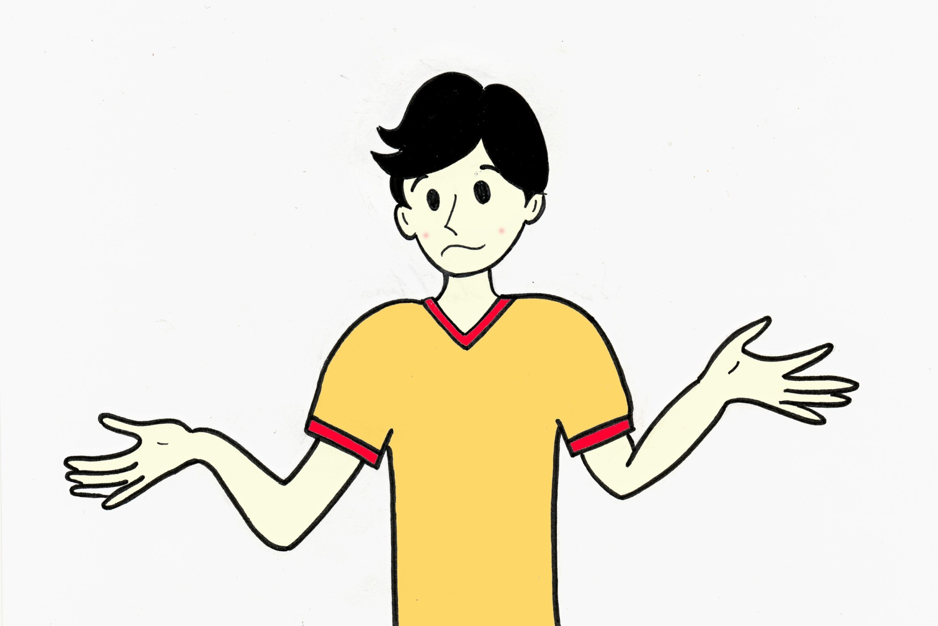

**Sorry,I don’t know.**

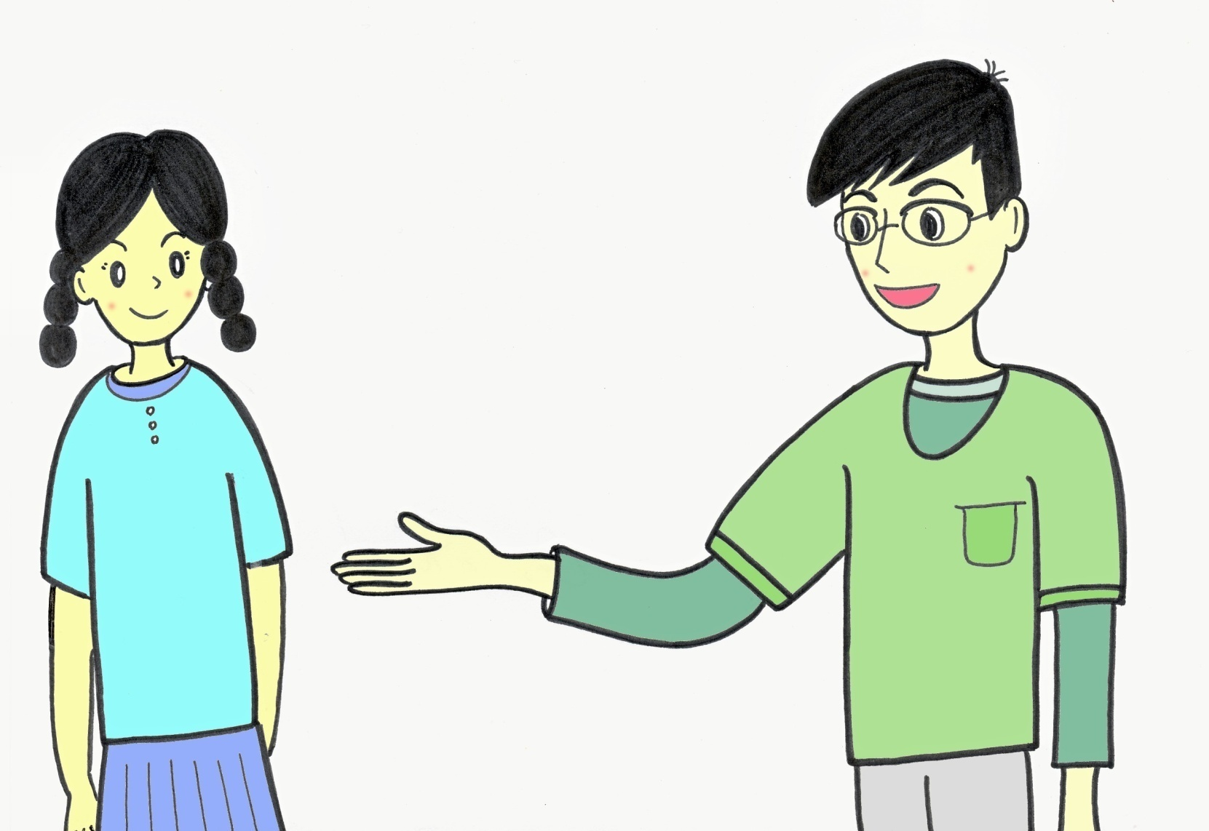

**Go ahead.**

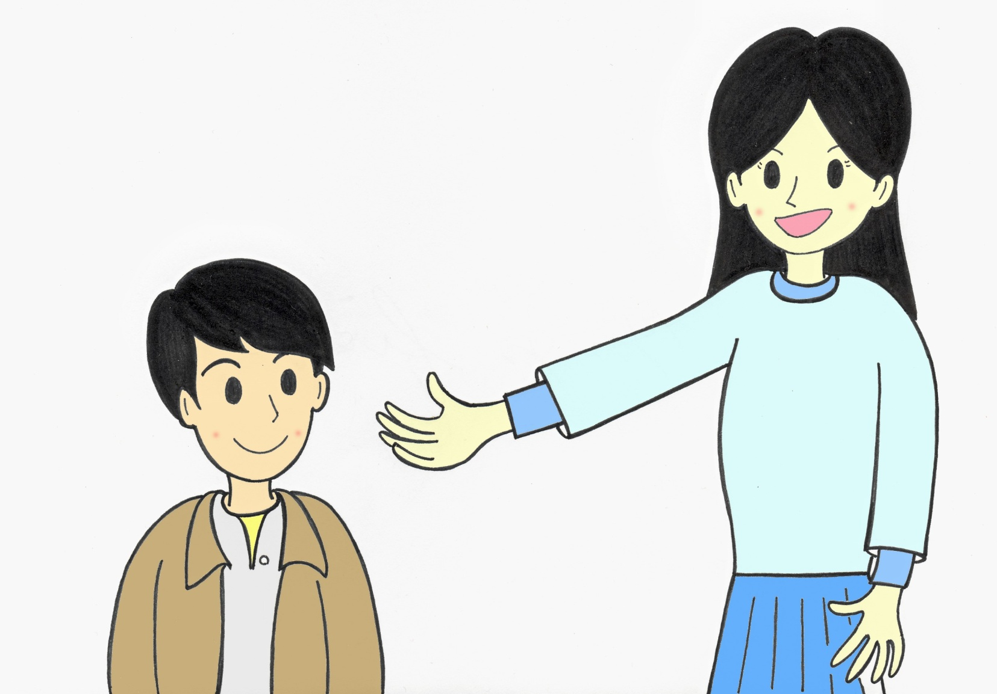

**After you.**

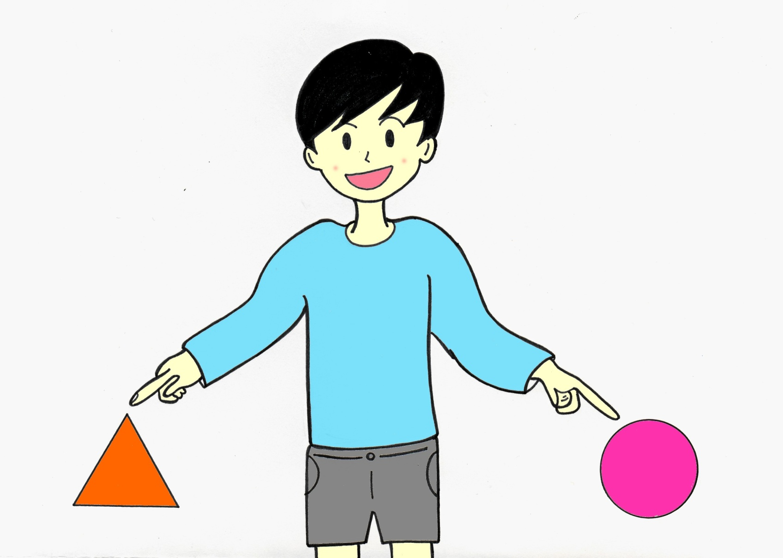

**Which?**

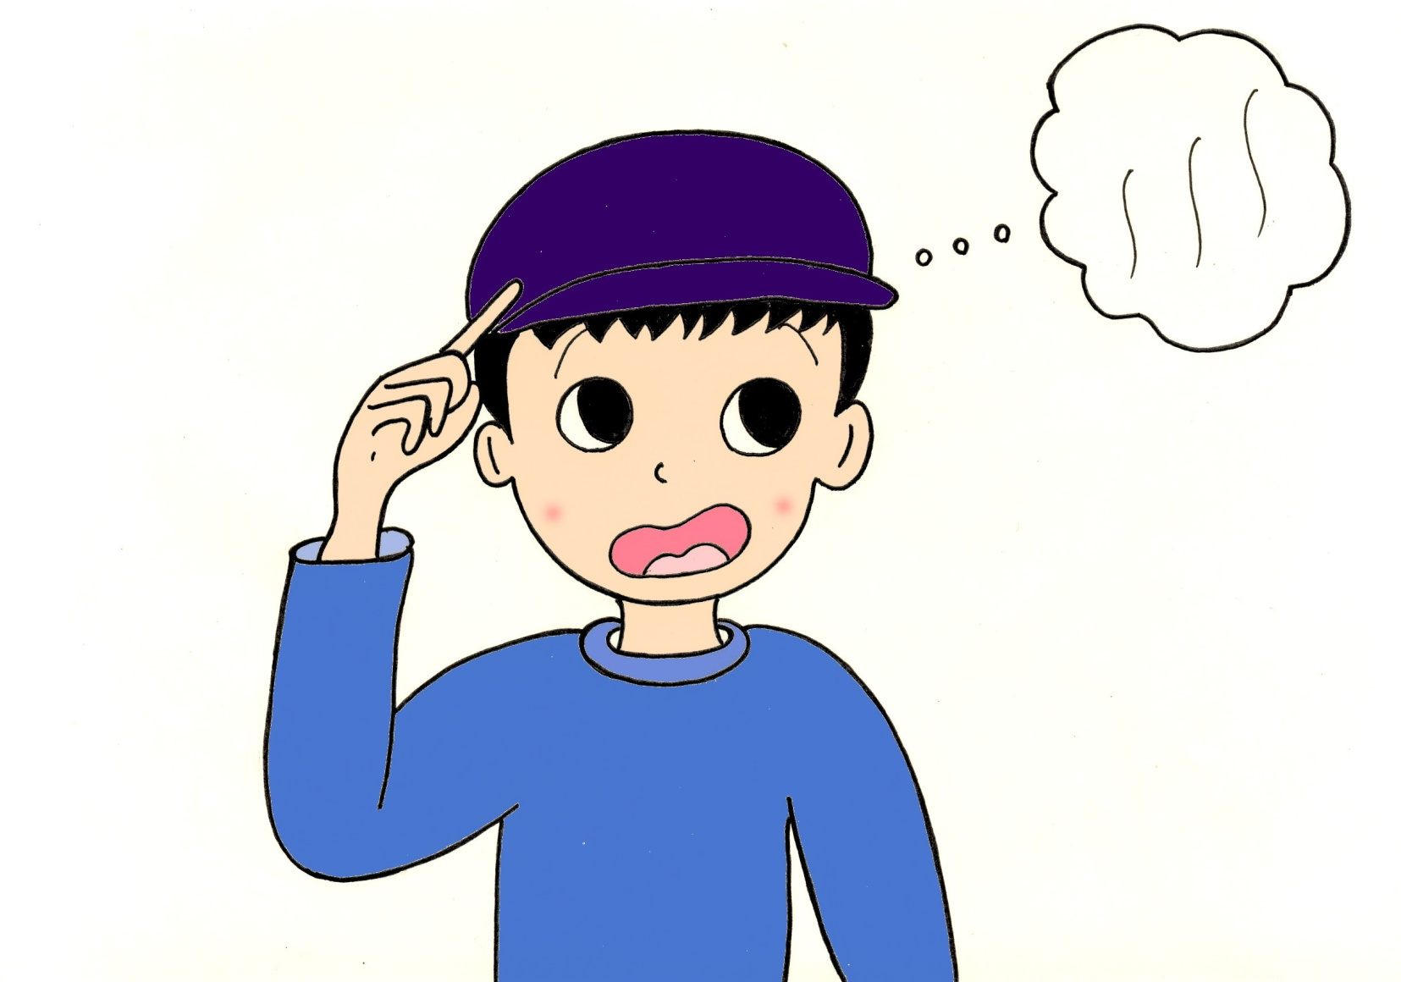

**Let me see.**

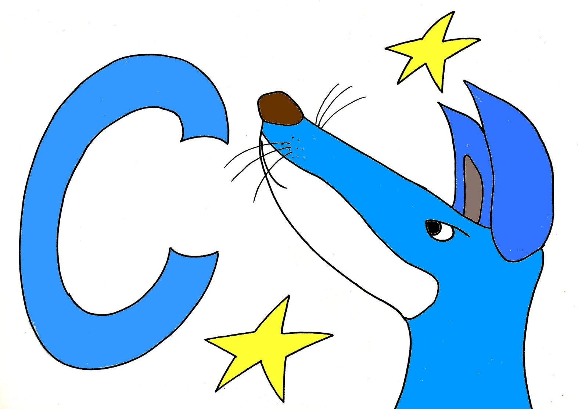

Cool .

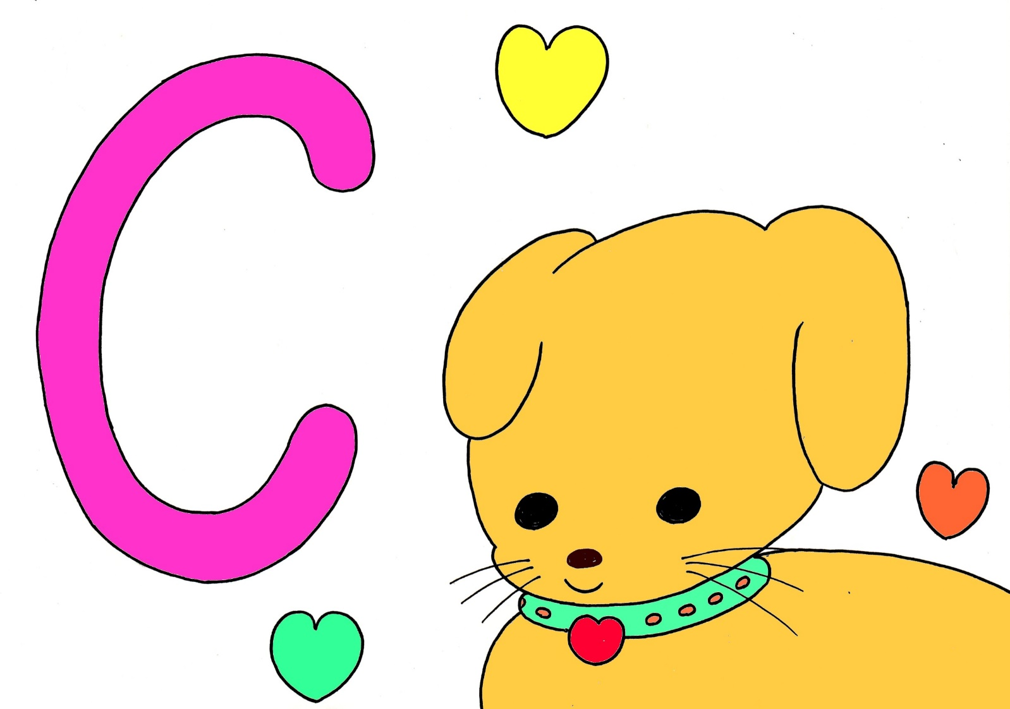

Cute .

　教師用資料です。子どもに教えるときに活用してください。コミュニケーションクラスルームイングリッシュカードの後ろに貼って使いましょう。

Good.

人をほめるときに一番手軽に使える言葉です。後ろに

smile やvoiceをつけることで何がよかったかをしっかり伝えることができます。

Good job.

活動がうまくいったときなどに使える言葉です。うまく答えられた，うまくインタビューができた，グループみんなで協力できたときに使ってみましょう。

Nice.

人をほめるときに一番手軽に使える言葉です。Goodと意味はほぼ同じです。Niceも，後ろにsmile やvoiceをつけることで何がよかったかをしっかり伝えることができます。

Nice try.

自分から進んで活動したことをほめるときに使える言葉です。外国語活動では，挑戦する気持ちが大切です。友達のがんばりをこの言葉で認めてあげましょう。

Wow.

すごいなということを伝えるときに使える言葉です。いい意味の驚きの気持ちを伝えることができるので，人をほめる言葉になります。どんどん使ってみましょう。

Perfect.

「完璧」ということを表す言葉です。全部できていたり，全部がきちんと整っていたりするときに，この言葉を使ってほめて見ましょう。明るく言ってください。

How about you?

「あなたはどうですか？」とたずねる言葉です。この言葉を知っていると，自分のことを伝え，相手にたずねることができます。どんどん使ってほしい便利な言葉です。

And you?

“How about you?”と同様に，「あなたはどうですか？」とたずねる言葉ですので，どんどん使って，使えるようになってほしい便利な言葉です。

Let me try.

「わたしにやらせて」という意味です。アメリカでは，イラストのようにします。日本では手を挙げますね。答えたいときや発表したいときにぜひ使ってみましょう。

Pardon?

相手の言ったことが，うまく聞き取れなかったときに，

「もう一度言ってください。」とお願いする言葉です。何度も使うのではなく，１回だけ使うように心がけましょう。

Once more please.

“Pardon?”同様に「もう一度言ってください。」とお願いする言葉です。“One more please.”は，（みかんなどを）もう一つくださいという表現になるので注意しましょう。

Really?

友達の発表を聞いたりしたときなどで，びっくりしたとき「本当に？」という気持ちを伝える便利な言葉です。本当にビックリしたときにだけ使うようにしましょう。

Of course.

「もちろん」という気持ちを伝える言葉です。何かお願いされたとき，笑顔でこの言葉を使えると友達も喜んでくれることでしょうね。

Why?

「どうして？」とたずねるときに使える言葉です。理由が

知りたいときにぜひ使ってみましょう。きっと“Because～.”で答えてくれるでしょう。

Who’s next?

「次は誰ですか？」とたずねるときに使える言葉です。ゲームなどで次の順番が分からないときなどに使ってみましょう。教えるときは，“It’s your turn.”で教えてあげましょう。

Do you know ～?

知っているかどうかたずねるときに使える言葉です。知っていたらYes.で，知らなかったらNo.で答えてくれるでしょうね。

Sorry, I don’t know.

知らないことを伝える言葉です。No.と答えてもいいですが，ていねいに，“Sorry, I don’t know . ”と答えられるといいですね。

Go ahead.

「どうぞお先に」と順番や道などをゆずるときや気軽に「いいよ」，「どうぞ」と伝えるときに使える言葉です。この言葉と“Thank you”という言葉が広がると仲良く活動できますね。

After you.

“Go ahead.”と同様に「どうぞお先に」と順番や道などをゆずるときに使える言葉です。この言葉と“Thank you”という言葉が広がると仲良く活動できますね。

Which?

「どちらですか？」とたずねるときに使える言葉です。この言葉を使えるようになると，すきなものを選んでもらえます。またクイズなどを作るときにも便利な言葉です。

Let me see.

何かを答えるとき，考える時間がほしいときに使う言葉です。「えーと」という意味になります。この言葉が自然に使えるようになるといいですね。

Cool.

かっこいいと思ったことやかっこいいものを見たときに使いましょう。 “It’s cool.”というと「すずしいよ。」という意味にもなります。秋などに使ってみましょう。

Cute.

友達や先生に見せてもらった動物やキャラクターなどがかわいいと思ったら，どんどん使ってみましょう。言われた人はとてもうれしく感じると思いますよ。